|  |
| --- |
| Университет ИТМО |
| Лабораторная работа №1 |
| Установка Proxmox |

|  |
| --- |
| Факультет ИКТ  24.9.2024  Выполнил студент Петров Д. |

**Шаг 1. Скачать и установить VirtualBox и добавить в него devian-12.vbox.**

Нажимаем кнопку добавить и открываем devian-12.vbox

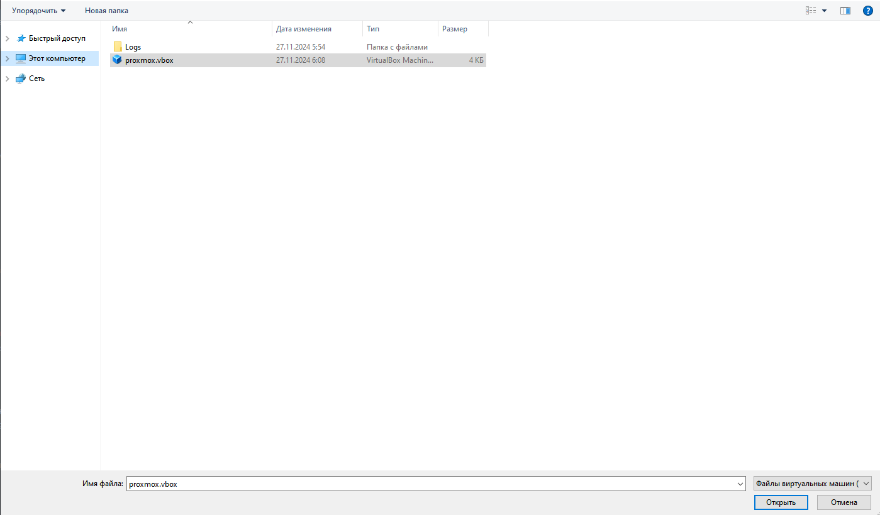

Debian-12 появился в списке

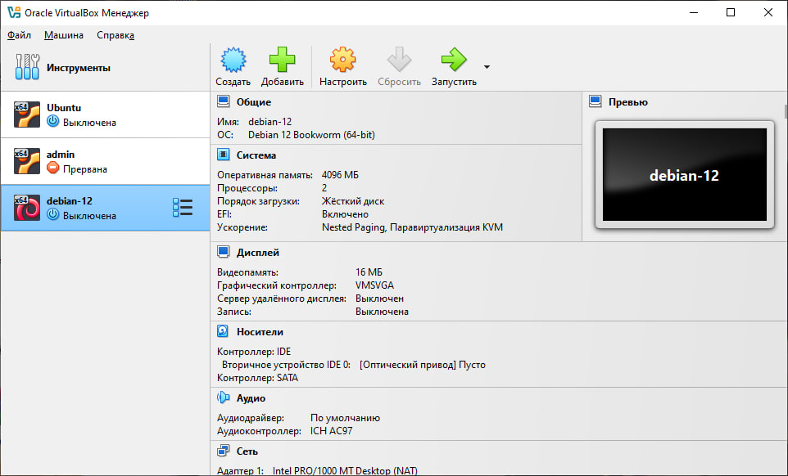

Переименовываем его в proxmox в настройках

**Шаг 2. Добавление диска**

Заходим в менеджер дисков, удаляем диск с восклицательным знаком и добавляем адекватный

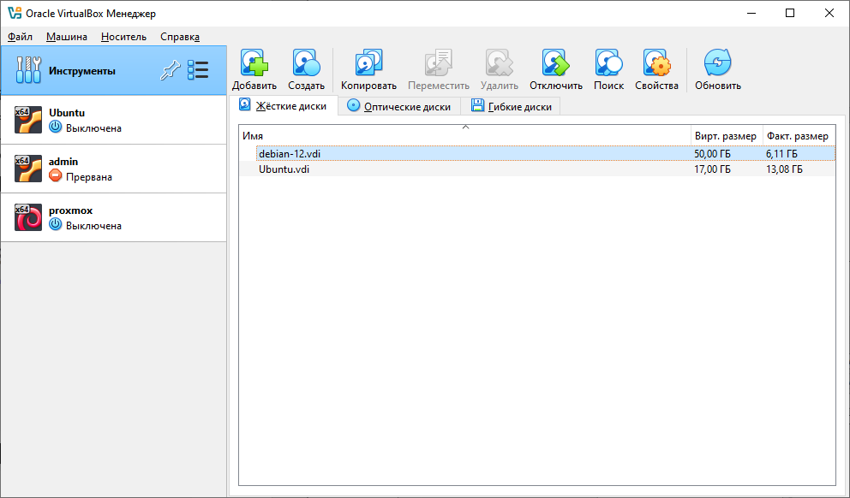

В настройках самой машины подключаем его

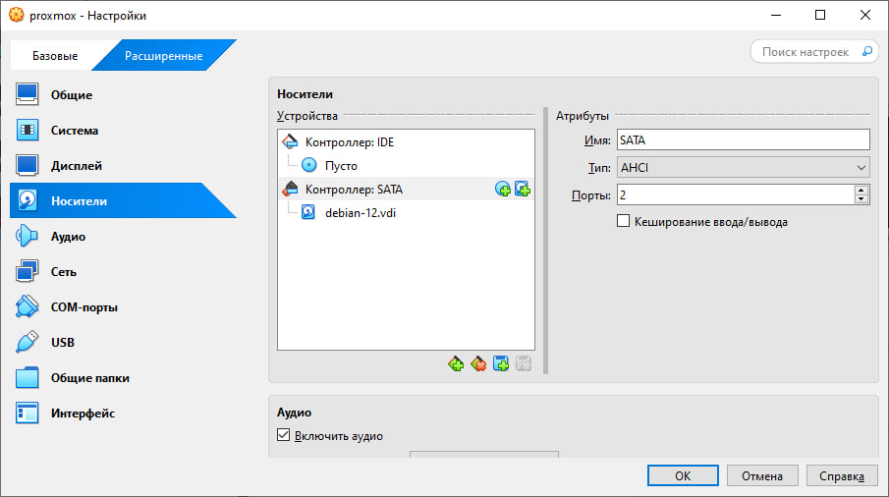

**Шаг 3. Запускаем ВМ даблкликом**

**Шаг 4. Сделаем проброс портов для Proxmox и SSH**

Заходим в настройки/сеть/проброс портов, добавляем следующие настройки и сохраняем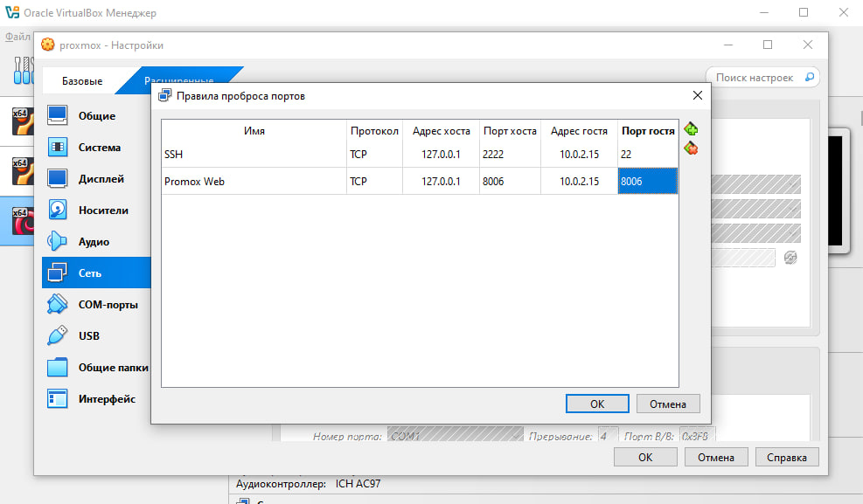

**Шаг 5. Залогинимся через дефолт консоль и подключимся по SSH**

Для начала воспользуемся дефолт консолью, вводим логин и пароль и получаем доступ

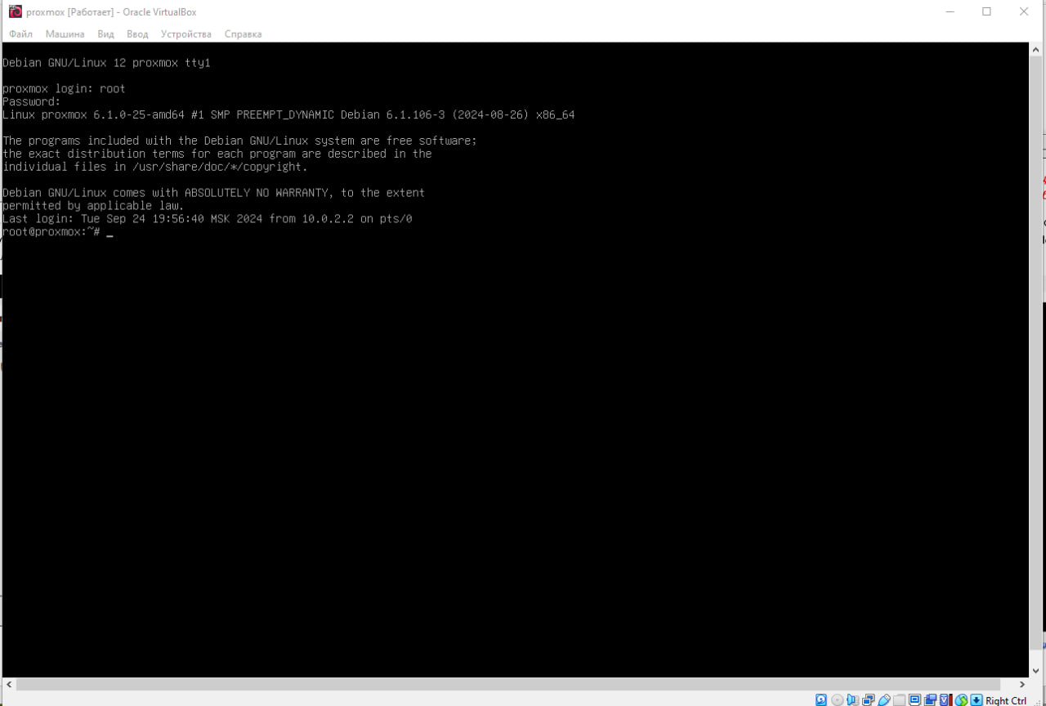

Далее подключаемся по SSH для удобства в использовании консоли

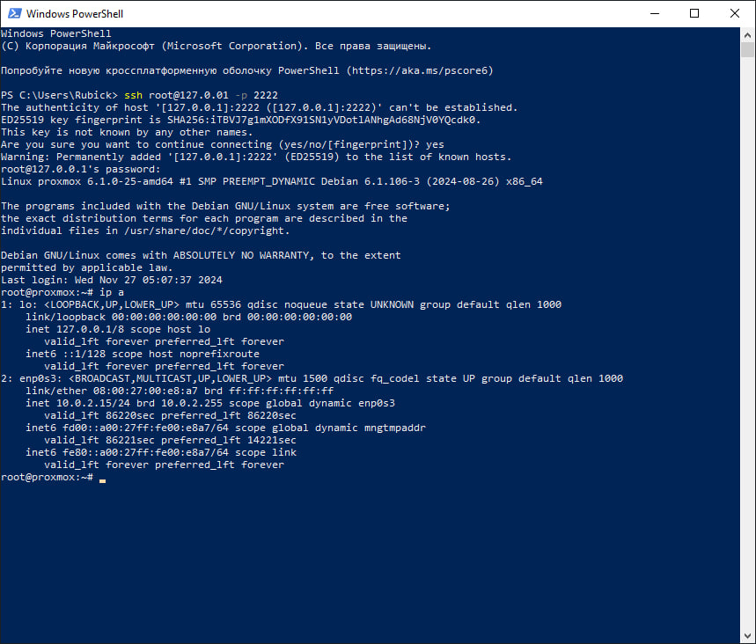

**Шаг 6. Добавляем репозитории, которые будем устанавливать для установки Proxmox. Добавляем цифровую подпись**

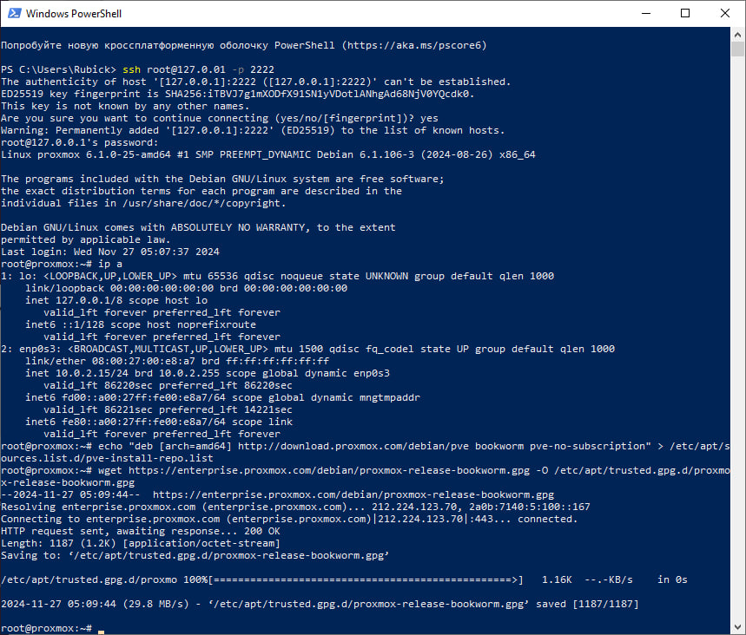

**Шаг 7. Обновляем запись в /etc/hosts через *nano*, чтобы по хостнейму *proxmox* возвращался валидный IP-адрес**

С помощью nano/etc/hosts открываем файл и меняем IP  
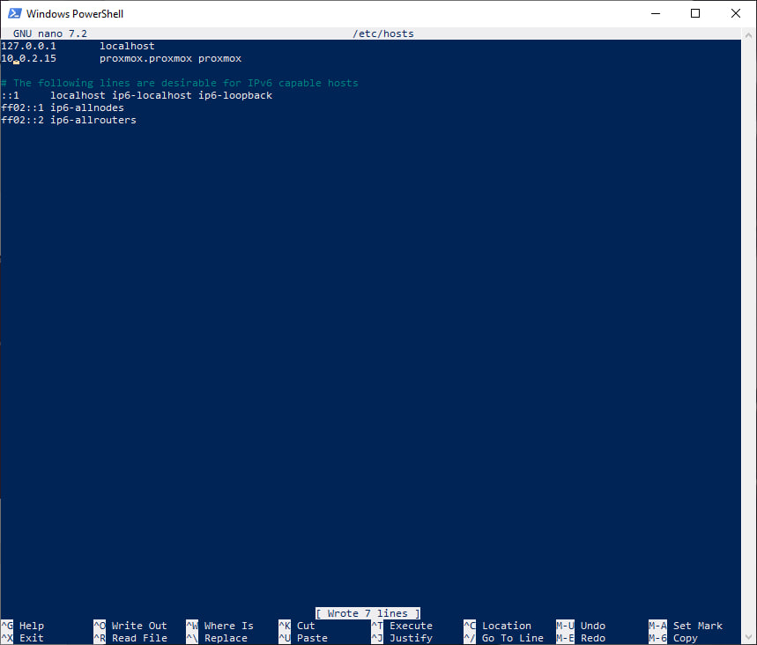

Сохраняем и проверяем

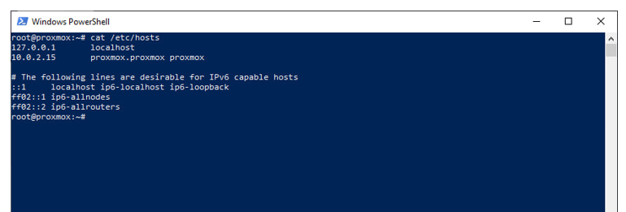

**Шаг 8. Обновляем репозитории и устанавливаем Proxmox.**

apt update && apt install ifupdown2 proxmox-ve open-iscsi

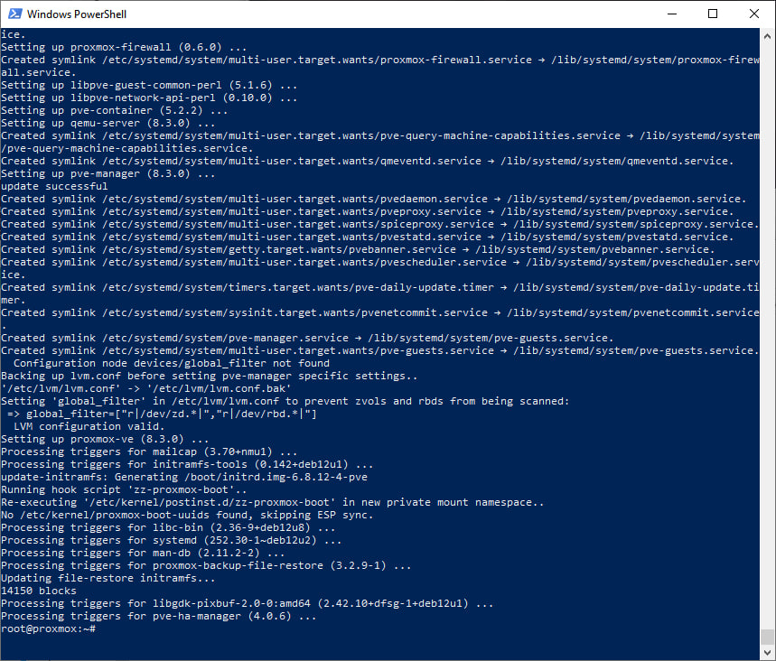

**Шаг 9. Перезагрузить ВМ. И проверить работоспособность**

После перезагрузки появилось приветственное сообщение, значит Proxmox успешно установился и загрузился

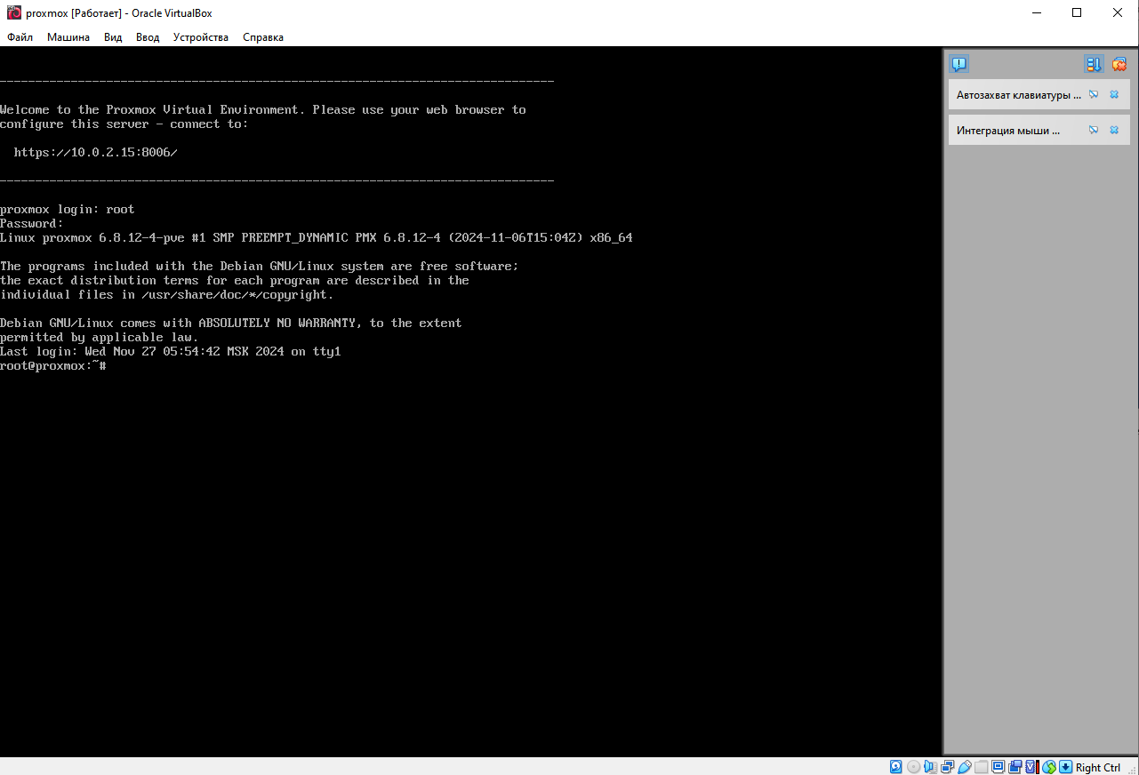

Заходим в браузер по адресу <https://127.0.0.1:8006> и логинимся под root

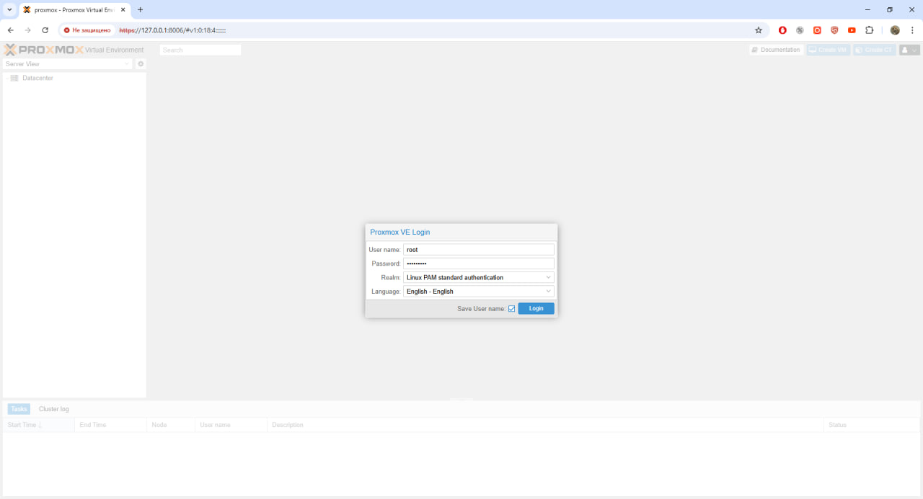

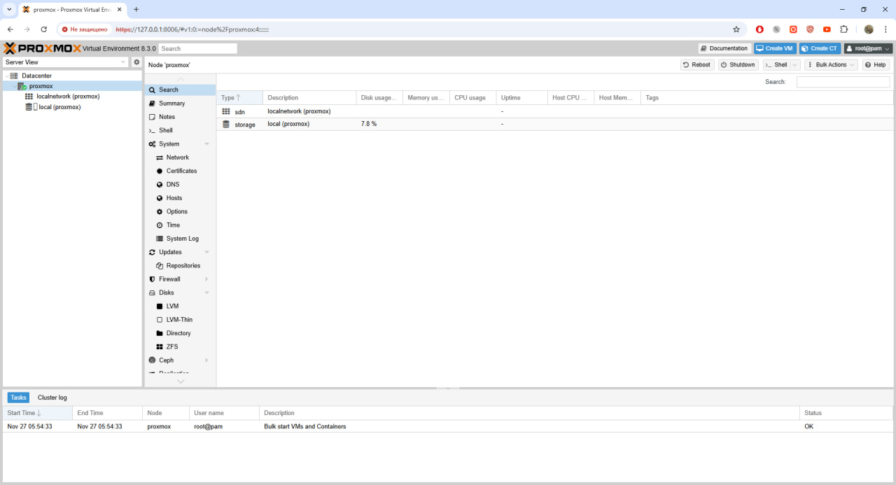

**Шаг 10. Радуемся тому, что не возникло ошибок**